# 属性选择器

S1：这一般是用来给表单元素赋予属性的选择器。（呀表单终于有了归宿。）

S2：正常选择器通过选择标签，或者被类和id选择来定位，而属性选择器通过选择标签的属性（和类和id）来定位。

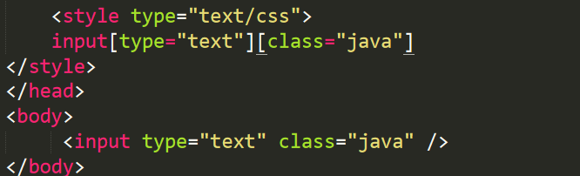

表单的归宿